Блок 5
Тема 5. 1. Конструктивный рисунок простого гипсового орнамента с невысоким рельефом.
Предмет: рисунок.
Преподаватель рисунка Забирова Т.Н.
Классы: 2А и 2В
Занятие проведено на сайте .https://classroom.google.com/u/3/c/NjM4ODgzNDE3MTVa
Конференция проведена в программе Zoom https://us04web.zoom.us/j/548663683

Цель: формирование у обучающихся простпранственного воспри ятия сложной геометрической формы предмета.
Задачи: - научить выполнять обучающихся конструктивный рисунок гипсовой плиты. - познакомить с консрукцией гипсового орнамента; - научить применять метод перспективного построенияв рисунке гипсовой плиты . Оборудование для учащихся: бумага (формат А4), мягкие карандаши, уголь, ластик . Оборудование для преподавателя: компьютер, бумага (формат А4), мягкие карандаши, ластик.

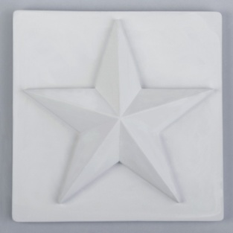
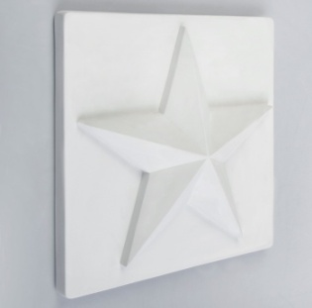

Деление окружности на пять частей.
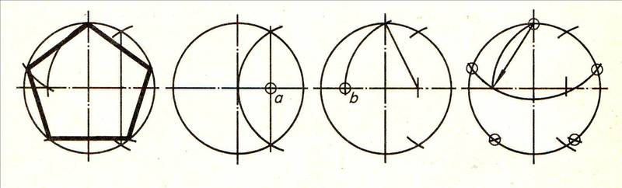

Фронтальное построение звезды.

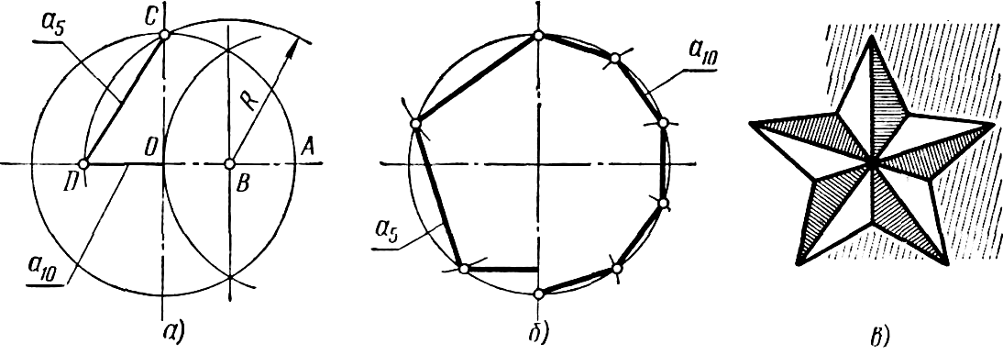

Просмотр презентации.

Слайды и текст этой презентации

Слайд 1
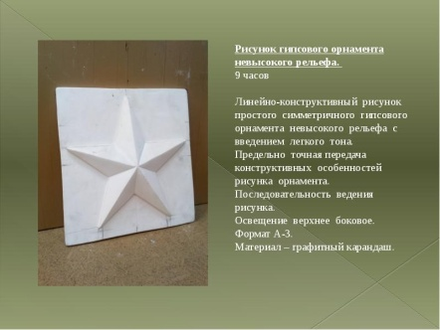

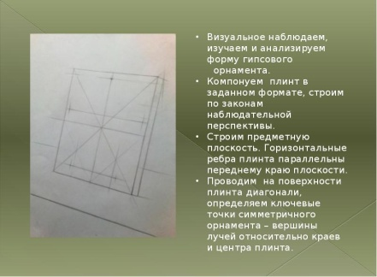
Слайд 2

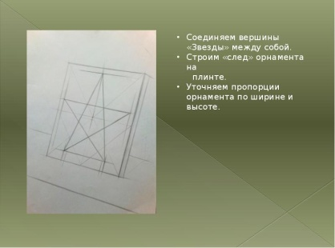
Слайд 3

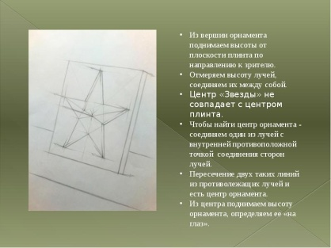
Слайд 4

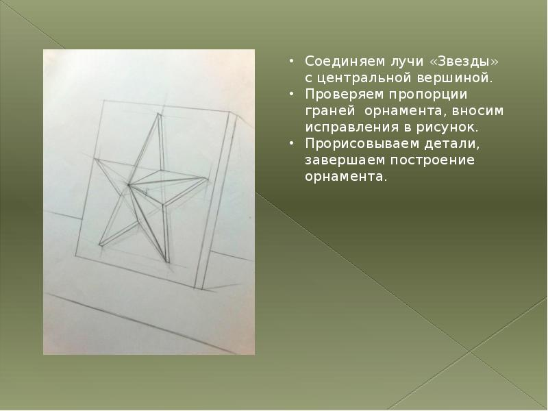
Слайд 5

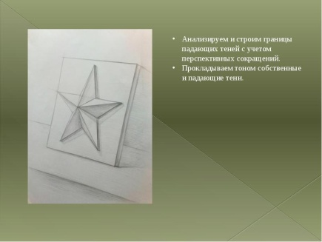
Слайд 6

Первый этап рисования гипсового орнамента.
Визуальное наблюдение, изучение и анализ формы гипсового орнамента, компоновка изображения в листе. Нахождение пропорций и прорисовка плиты орнамента на основе законов наблюдательной перспективы.Для симметричного орнамента нахождение на плите геометрического центра.Нахождение следа центрального луча и пометка его на рисунке.Прежде чем приступить к рисунку, необходимо изучить объект для рисования и провести анализ формы орнамента. Художник-график П.Я. Павлинов писал: «Чтобы понять конструкцию фигуры, надо представить ее вне точки зрения, мысленно со всех сторон, как мы осязаем косточку оливы во рту».
Композиция на листе складывается не только из изображения предмета, но и из тех промежутков и полей, которые предмет окружают. Рисуя плиту, определите ее пропорции, а затем наклон (наклон плиты лучше определять по отношению к вертикали). Далее точно установите уровень зрения. В процессе всей работы над рисунком нужно следовать перспективным изменениям в соответствии с исходными данными.
Второй этап.
Изучение и пропорциональный анализ профильного сечения орнамента. Пометка характерных точек и направлений, определяющих движение основных масс орнамента. Сущность конструкции орнамента познается через основные направляющие линии в узловые опорные точки, а для этого необходимо увидеть и расчленить сложную форму на простые геометрические фигуры
Третий этап.
Выделение в общей форме и построение основных частей орнамента через их узловые пункты. Узловые пункты основных частей будут лежать на линиях или кривых, соответствующих этому членению. Я.П. Павлинов писал: «Надо форму понимать от осей как направления и в количественном распределении по ней, а не от контуров». (Деление окружности или овала на пять частей). Строим плоский рисунок звезды, уточняем пропорции по высоте и ширине.
Четвертый этап.
Анализ объемных и линейных отношений конструкции орнамента, перспективных сокращений.Внесение исправлений в рисунок.Прорисовка мелких форм и деталей и завершение линейно-конструктивного рисунка гипсового орнамента. Из цента звезды поднимаем высоту орнамента. Определяем ее на глаз. Высота должна быть перпендикулярна центральной оси плиты. Соединяем лучи звезды с центральной вершиной. Проверяем пропорции граней орнамента. Вносим исправления в рисунок. Завершаем построение орнамента.Учебный рисунок должен содержать как можно больше информации о форме.
Пятый этап. Рисование гипсового орнамента.
Частично тональный рисунок. Анализ геометрии теней с учетом перспективных сокращений. Построение границ собственных и падающих теней. Уточнение построения форм орнамента.
Домашнее задание:
Выполнить конструктивный рисунок спичечных коробков в разных ракурсах.

Список используемой литературы.
1.Кузин В.С., Игнатьев С.Е., Нерсисян Л.С., КубышкинаЭ.И. Программы для школ, гимназий, лицеев с углублённым изучением предметов художественно–эстетического цикла. – М.,2001 г. 2. Ростовцев Н.Н., Рисунок. Живопись. Композиция: хрестоматия для педагогических институтов. - М. : Просвещение, 1989. - 207 с. - ISBN 5-09-000956-2 3.Хогарт Б. Игра света и тени для художников: учебное пособие / Пер. с англ. В.С. Матвеева. - Тула М.: Родничок АстрельАст, 2001. - 152 с.: ил. - ISBN 5-17-006044-0

Приложение 1.
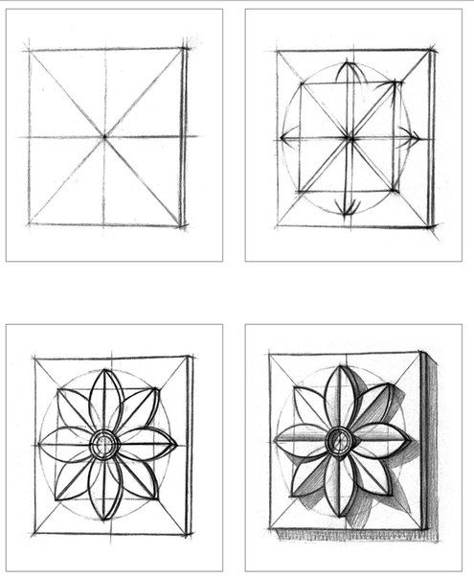
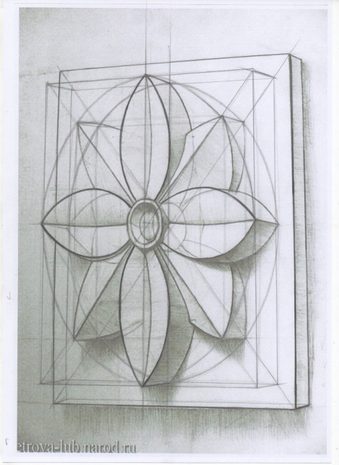

Приложение 2. 